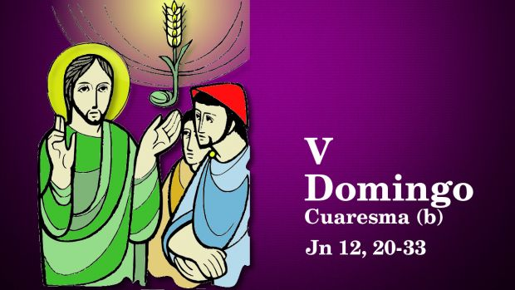

“EL GRANO DE TRIGO CAE EN TIERRA PARA DAR MUCHO FRUTO”

**17**

**MARZO**

**2024**

**CUARESMA: CUARENTA DÍAS HACIA LA FIESTA DE PASCUA**

**QUE CELEBRAREMOS EL DOMINGO 31 MARZO**